Stockholm 2013-09-30

Scandic ska bli bäst på sömn – lanserar Sveriges första sömnrum

Sömn rankas högt när hotellgäster väljer vad som är viktigast för hotellupplevelsen, visar en helt ny undersökning. Men fel säng, störande ljud och ljus kan förstöra. Därför lanserar Scandic i oktober speciella sömnrum med en helt ny sänginnovation där affärsresenärer, småbarnsföräldrar, sjusovare och alla andra ska kunna vara säkra på att få en riktigt god natts sömn.

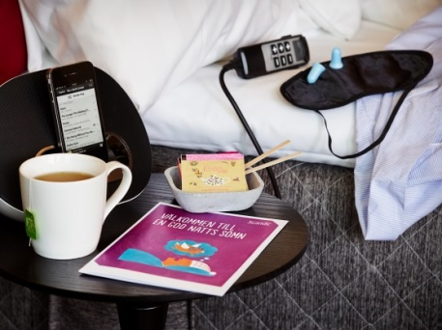
Livspusslet, stressiga jobb och höga krav präglar mångas tillvaro. Och trots att vi vet att sömn är viktigt för vårt välmående och prestationsförmåga får vi inte alltid den kvalitetssömn som vi skulle behöva. Med detta i åtanke lanserar Scandic i oktober Sveriges första sömnrum – rum speciellt utformade för att kunna erbjuda trötta gäster världens bästa hotellsömn.

- Vi har många olika typer av gäster som av olika skäl prioriterar en riktigt god natts sömn. Med våra nya sömnrum kan alla från småbarnsföräldrar i behov av en natts ostörd vila till affärsresenärer som behöver vara utvilade i sitt arbete få de allra bästa förutsättningarna för att sova riktigt gott, säger Marie-Therese Helmertz, Brand Director Scandic.

Ny svensk sänginnovation i sömnrummen
För att optimera förutsättningarna för en riktigt god natts sömn är Scandic Superior Sleep utrustade med en helt ny svensk uppfinning, You Bed, världens första säng som kan anpassas efter egna preferenser om sängkomfort. Med hjälp av en handkontroll bestämmer gästen själv hur hård eller mjuk sängen ska vara.

- Alla människor har en personlig uppfattning om hur en skön säng ska vara. Medan vissa sover bäst i en riktigt mjuk säng kan samma säng förstöra en hel natts sömn för andra. You Bed bygger på en världsunik svensk uppfinning som för första gången gör det möjligt för användaren attt själv bestämma hur hård eller mjuk sängen ska vara. Man kan säga att gästen erbjuds ta med sin egen favoritsäng till hotellet, säger Mattias Sörensen, VD på You Bed.
Sömnrummen är utrustade med allt man behöver för en god natts sömn. De ligger långt bort från hissar och har extra tjocka märkläggningsgardiner för att gästen inte ska behöva störas av morgonljus. Dessutom finns det i varje rum ett speciellt sömnkit med öronproppar, sömnmask, kamomillte och möjligheter att spela avslappnande musik. Sömnrummen har också senare utcheckning än de vanliga rummen för den som vill sova riktigt länge.

God sömn rankas högt av hotellgäster enligt undersökning
Sängen hamnar i topp när respondenterna i en ny undersökning får ranka vad som är viktigast för en bra hotellupplevelse. 90 % av respondenterna svarar att sängen är en av de viktigaste sakerna när de bor på hotell, följt av god frukost och trevlig personal. Sömn är inte bara viktigt för vårt välbefinnande, det påverkar också hur vi presterar dagen efter. 9 av 10 av de tillfrågade svarade till exempel att de presterar sämre på arbetet dagen efter att ha sovit dåligt. Dålig sömn kan också bli ett irritationsmoment. Störande ljud, tätt följt av obekväm säng är det hotellgästen oftast irriterat sig på, det hamnar långt före vanliga irritationsmoment som dålig uppkoppling, missnöje med frukost eller utsikten.

Sömnrummen kommer från och med oktober att finnas att boka på ett tiotal Scandichotell runt om i Sverige.

Säng viktigare än internet – det här rankar hotellgäster högst

- Skön säng
- God frukost
- Trevlig personal
- Att det är tyst och lugnt
- Tillgång till internet

För mer information, kontakta gärna:
Marie-Therese Helmertz, Brand Director Scandic
E-post: marie-therese.helmertz@scandichotels.com, tel: 0709-73 50 17

Om undersökningen:
En kvantitativ mätning har gjorts bland medlemmar i Scandic Friends. Totalt genomfördes 594 intervjuer under perioden 3 september till 6 september 2013. Datainsamlingen genomfördes via digitala enkäter distribuerade via e-post.

YOU BED är världens första säng som kan anpassas efter personliga komfortönskemål. Sängens fjädrande madrass (dubbla pocket spring) justerar du enkelt med hjälp av en handkontroll – från extra hård till extra mjuk. Du kan till och med finjustera olika delar av sängen separat (axlar och höftparti) för att uppnå en än mer exakt komfortnivå. En display på handkontrollen visar två skalor som beskriver sängens hårdhetskombination. Varje användare får därmed en egen komfortprofil som man lätt hittar tillbaka till vid nästa besök. Oavsett vilken längd, vikt och kroppsform du har eller vilken sovställning du föredrar är YOU BED alltid DIN SÄNG. Sängen YOU BED bygger på en svensk innovation som är världspatenterad.

